**самостійна робота №**

**Інтеграл,його геометричний та фізичний зміст**

**Мета:**

сформувати поняття криволінійної трапеції та визначеного інтеграла;

домогтися засвоєння формули Ньютона-Лейбніца;

сформувати вміння розв’язувати задачі, що передбачають використання поняття інтеграла та формули Ньютона-Лейбніца;

фізичний зміст

Тривалість: 2 год

Література:

Основна:

пiдручник для студентiв вищих навчальних закладiв I-II рiвнiв акредитацii МАТЕМАТИКА О.М.Афанасьева, Я.С.Бродський, О.Л.Павлов, А.К.Слiпкань

Допоміжна:

МАТЕМАТИКА В.Т.Лiсiчкiн,I.Л.Соловейчик пiдручник для техникумiв

**План:**

1 криволінійна трапеція

2 формула Ньютона-Лейбніца

**Методичні рекомендації:**

де саме визначений інтеграл застосовується у фізиці?

обчислення площі криволінійної трапеції

обчислення об’єму тіла

використання визначеного інтегралу в економіці.

**Конспективний виклад питань**

*Обчислення площі криволінійної трапеції*

- Поставте правильно напрямок від фігури до формули, завдяки якій можна обчислити її площу.

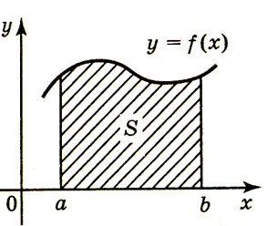



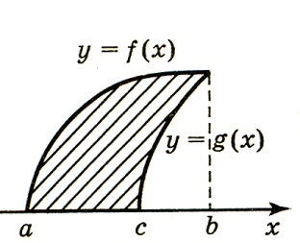



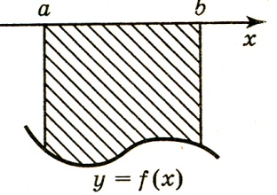



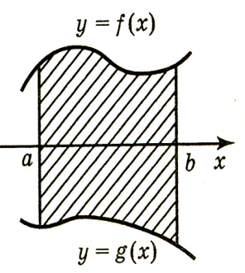



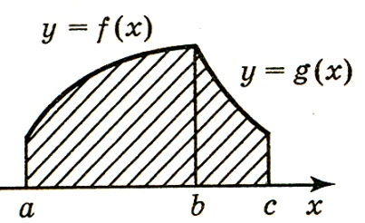



Обчислення *об’єму тіла,* утвореного обертанням графіка функції навколо вісі *Ох*:

V = .

Обчислення *об’єму тіла*, утвореного обертанням графіка функції навколо вісі *Оу*:

V = .

А де саме визначений інтеграл застосовується у фізиці?

А =  Швидкість тіла

А =  Заряд

*х* =  Роботу при прямолінійному русі

*v =* Кількість теплоти

*т* =  Робота при змінній потужності

*q (t) =*  Координата тіла

*Q =*  Маса стержня

**Питання для самоконтролю:**

1 криволінійна трапеція

2 формула Ньютона-Лейбніца

**Додаткові матеріали:**

**Використання визначеного інтегралу в економіці.**

Якщо f(t) – продуктивність праці в момент t, то = – обсяг продукції, яка випускається за проміжок часу [0; T].

Приклад. (задача 3.1., стор. 10 в робочому зошиті)

*Продуктивність праці робітника протягом дня задається функцією z(t) = – 0,00645t2 + 0,05t + 0,5 (грош. од./год), де t – час в годинах від початку роботи, 0 ≤ t ≤ 8. Знайти функцію  яка показує обсяг продукції (у вартісному виразі) та його величину за робочий день*.

Розв’язання:



Відповідь: 4,5 грош. од.

*Для кращого обслуговування заїзду гонок серії „Формула-1” майстри визначили найкращий закон зміни швидкості руху автомобіля прямою трасою: v(t) = 2·(t+2)5/2. Який шлях проїде пілот цієї гонки за 7 с від початку руху? Який шлях він проїде за сьому секунду?*

*Розв’язання*:

  =  = 1243 (м)

 =  = = 422 (м)

Відповідь 1243 м; 422 м.